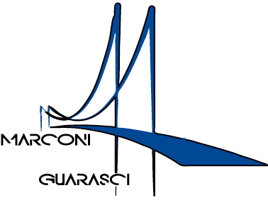

I.I.S. IPSIA“Marconi” Cosenza LS-ITE “Guarasci” Rogliano
SEDE: Cosenza IPSIA Diurno e Corso Serale
SEDE: Montalto Uffugo IPSIA – ITI (Chimica Ambientale)
SEDE: Rogliano Liceo Scientifico – Ist. Tec. Economico

Cosenza 25/09/2020
Circolare N° 24

Ai docenti
Loro sedi
Al sito web
OGGETTO: Presentazione progetti PTOF per ampliamento offerta formativa a.s,2020/21
Tutti i docenti interessati a presentare le proposte di progetti da inserire nel Piano Triennale dell’Offerta Formativa sono invitati a compilare la scheda allegata e ad inviarla all’indirizzo mail istituzionale, specificando nell’oggetto “Proposta progetto - A.S. 2020-2021” entro e non oltre le ore 12 del giorno 10 ottobre 2020.
Si fa presente che i progetti da inserire nel PTOF dovranno essere coerenti con le priorità e i traguardi previsti nel RAV e con il PdM, i cui obiettivi fondamentali sono:
- miglioramento dei risultati nelle prove standardizzate
- migliorare le competenze base, cioè di italiano, matematica e inglese
- migliorare le competenze sociali e civiche
- implementare il monitoraggio a distanza.

I progetti verranno discussi ed approvati nel collegio docenti del mese di ottobre 2020 come integrazione al PTOF.
Si allega scheda progetto. Si ringrazia per la fattiva collaborazione.

Il Dirigente Scolastico
Dott.ssaMaria Saveria Veltri
Documento firmato digitalmente ai sensi del c.d. Codice
dell’Amministrazione Digitale e norme ad esso connesse

